附件4
圈游APP使用说明
- 手机APP下载与安装
方式一：在应用商店直接输入“圈游”搜索APP，下载安装后，注册并登录。

方式二：扫描下方二维码，下载安装圈游APP后，注册并登录。

- 大赛入口
方式一：APP首页入口 - 点击大赛页面


方式二：进入手机APP端“书评”页面，点击左上方【发表书评】，再点击弹窗里“第三届福建省大学生书评大赛”的页面。
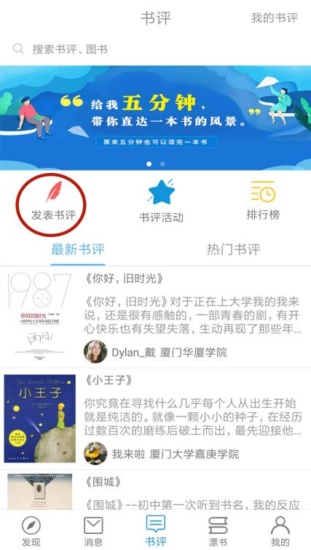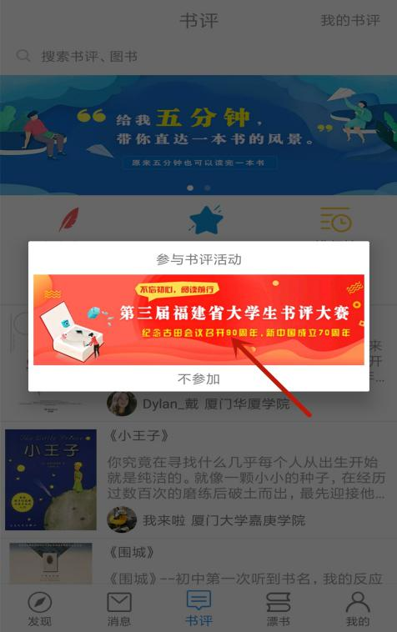

- 报名参加
进入大赛页面，点击“去报名”，认真填写和完善真实的个人身份信息，并勾选“书评版权授权”，最后点击“报名”。
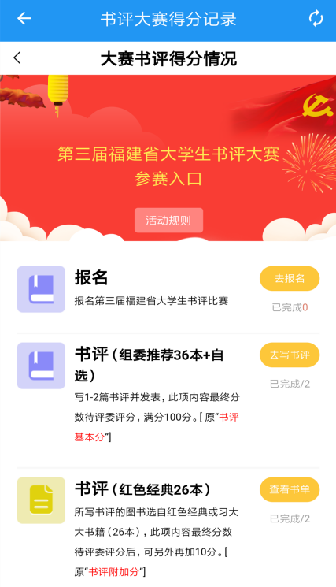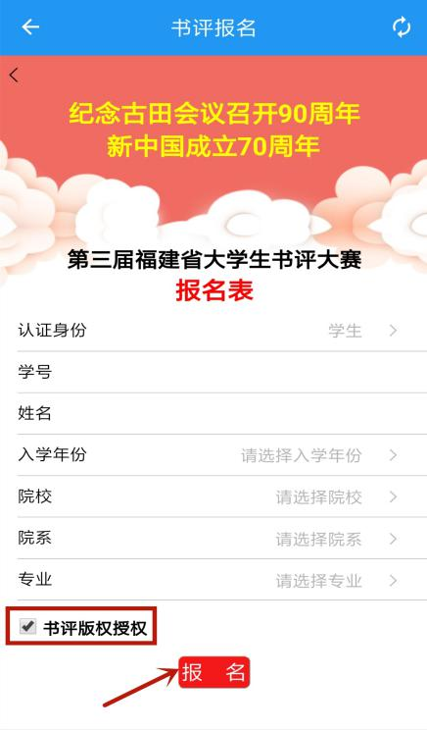

- 撰写书评
1.若选择对主办方推荐书单进行书评撰写，可在主办方推荐书单页面下方任意选择一本图书，点击“去写书评”。
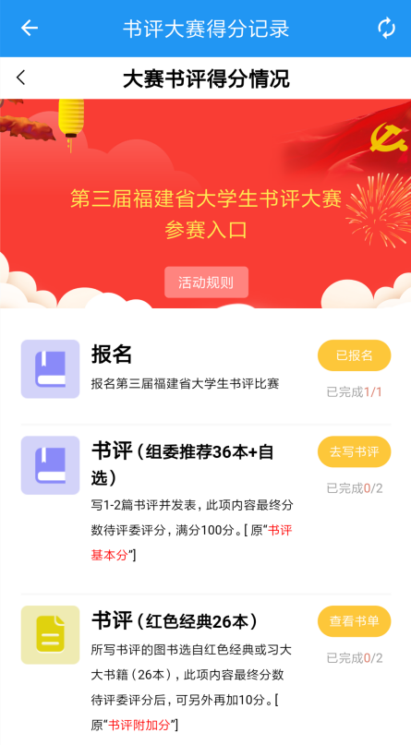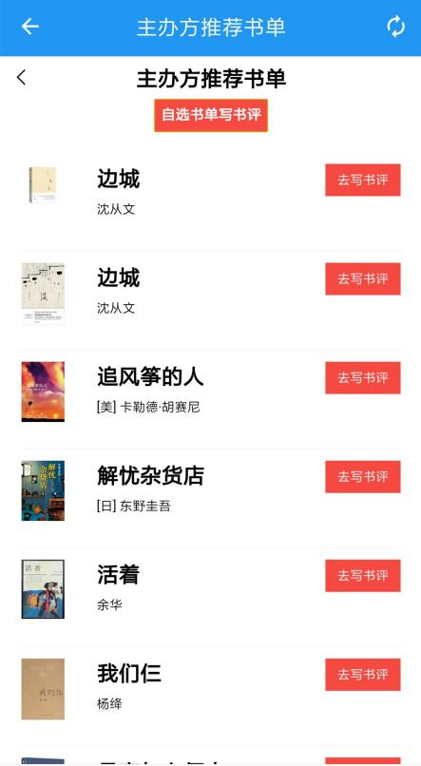

2.若对自选书单撰写书评，则在搜索框中输入书名，搜索和选择图书，再点击右下角“+”图标，对书评进行编辑。
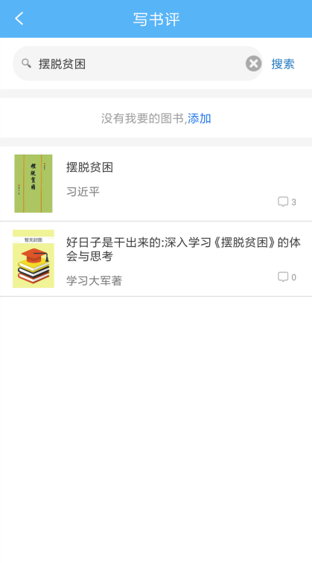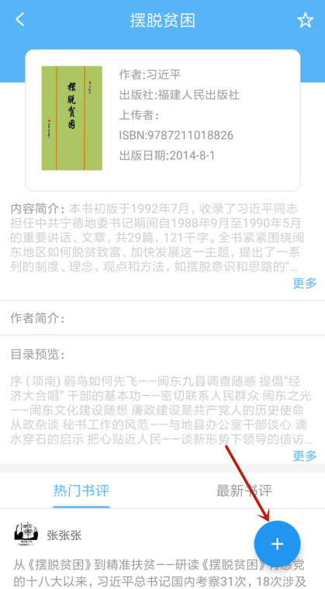

若输入书名，没有找到该图书，可点击“添加”，通过扫一扫图书的条形码添加，或者手动录入添加。
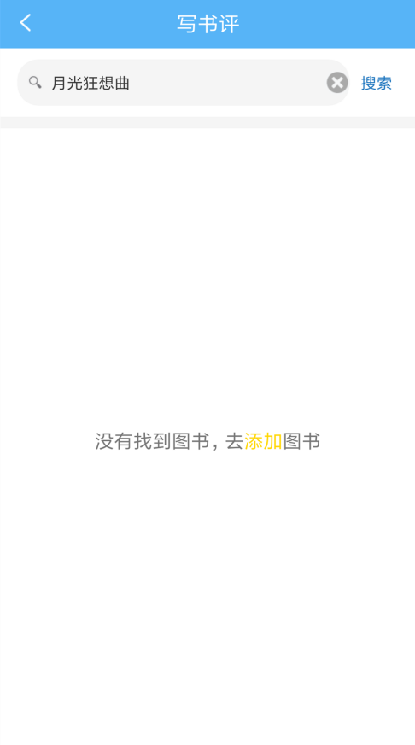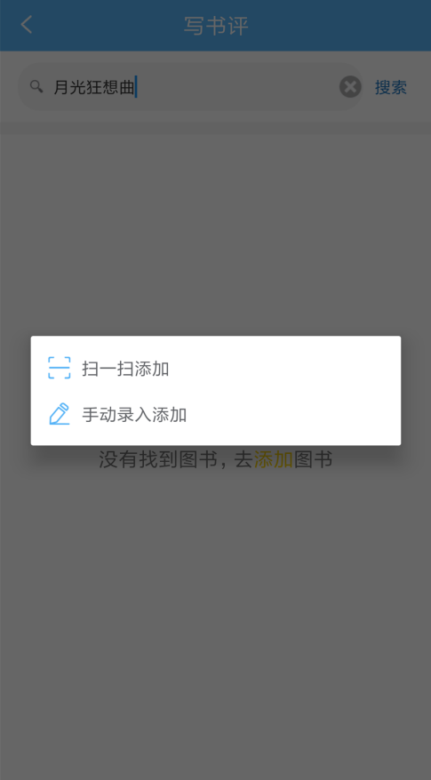

3、将已写好的书评复制粘贴进入空白处，再进行相应的编辑和调整，最后点击“发表”；退回到“书评”页面，点击右上角“我的书评”，即可查看已发表的书评与参与的活动。（注意：页面上方显示“第三届福建省大学生书评大赛”，这篇书评才会作为参赛书评参赛。）
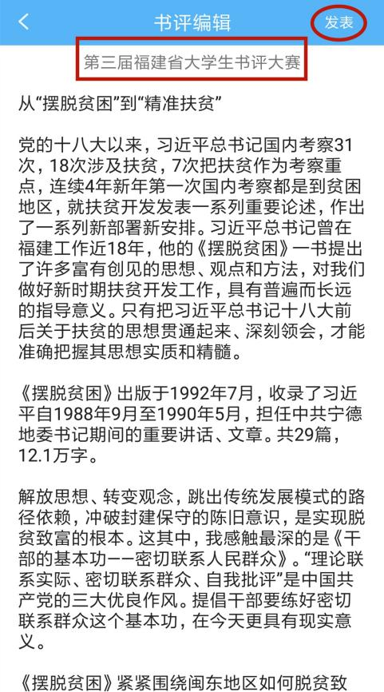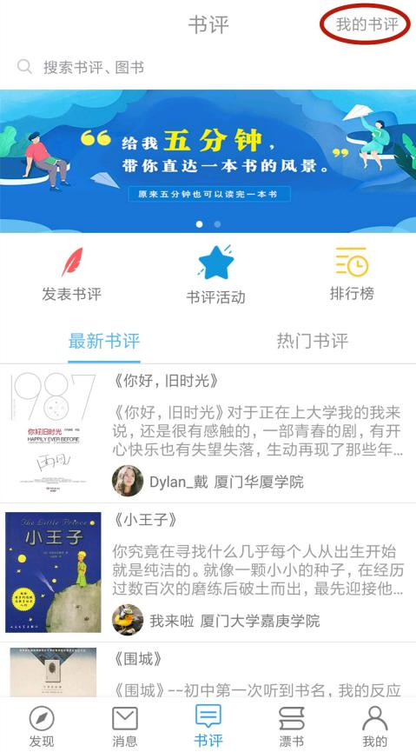
4、点击已提交书评，在书评界面显示“赛”字，则表示成功参赛，点击即可查看所参赛活动的主题。
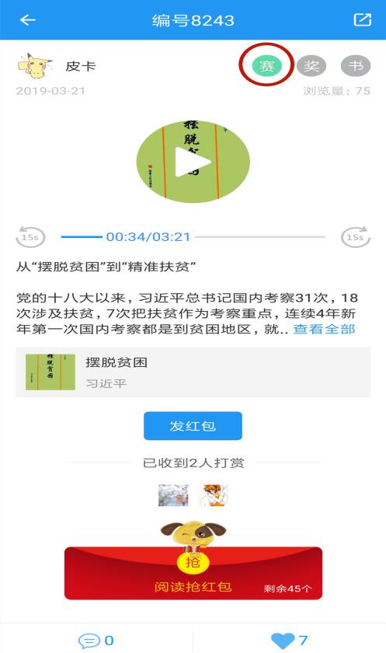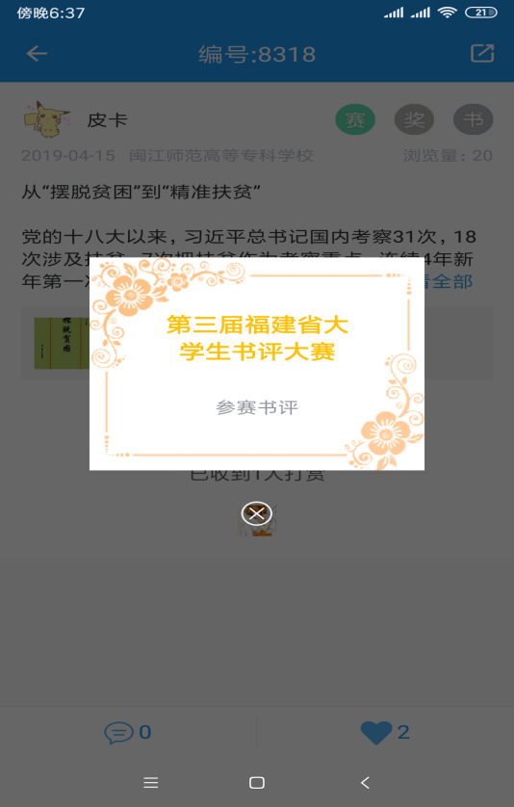

- 阅读打卡操作步骤
1.点击右上角“人形”图标可查看打卡日历；点击“更多”，在搜索框中输入“学校名称”，找到并进入相“福建卫生职业技术学院图书馆”组圈。
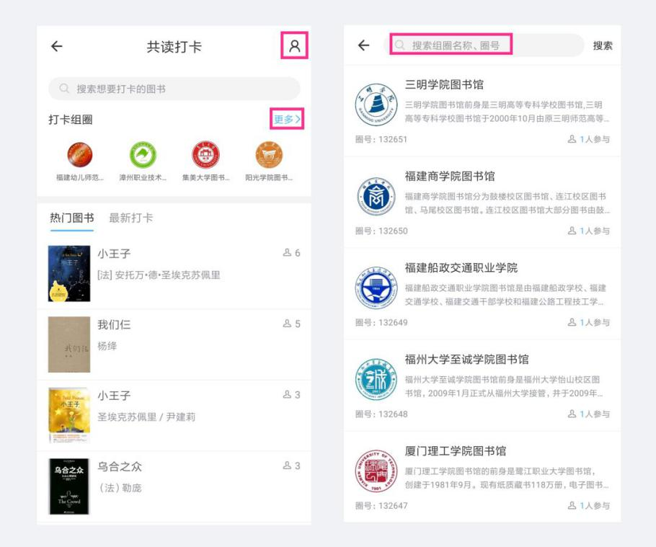
2.选择图书
（1）在“打卡”下方选择图书打卡；
（2）若没找到想打卡的图书，点击“搜索”，在搜索框中输入“书名”查找图书；
（3）若未搜索到想打卡的图书，点击“添加”，选择“扫一扫添加”或“手动录入添加”，前者需扫描实物书本的条形码，后者需要填写图书的相关信息，点击“确认”。
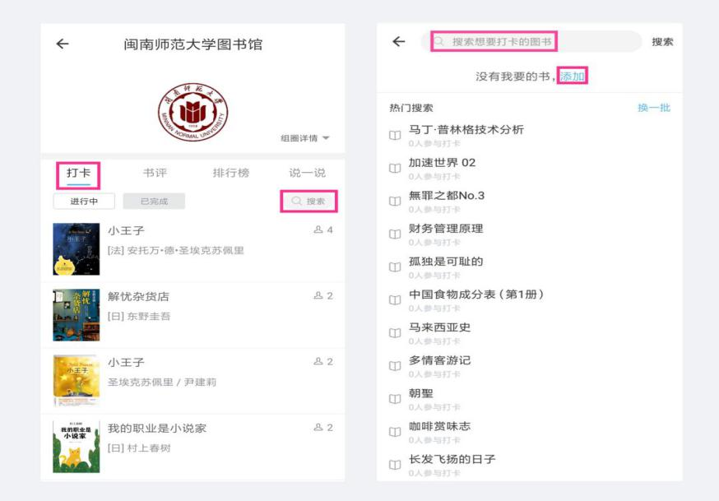
- 阅读打卡
（1）直接在“摘选书中精彩片段”中编辑内容，或点击“拍照图文识别”智能识别图片中的文字内容；
（2）点击麦克风进行录音，录完点击“结束录音”；
（3）点击左下方照相机添加图片；
（4）编辑完所有内容，点击“发布”。
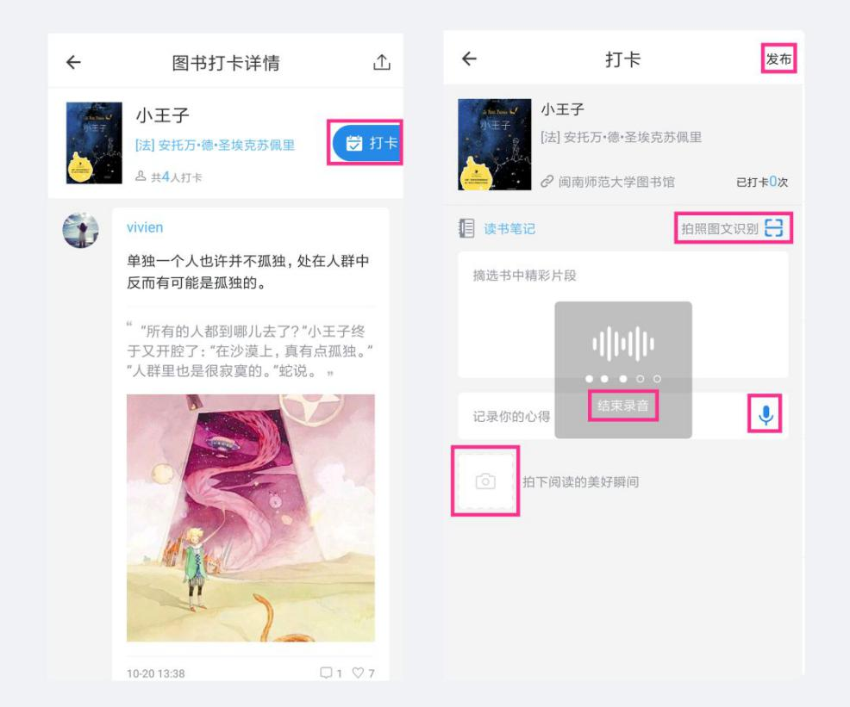
4.打卡成功效果展示及打卡日历详情
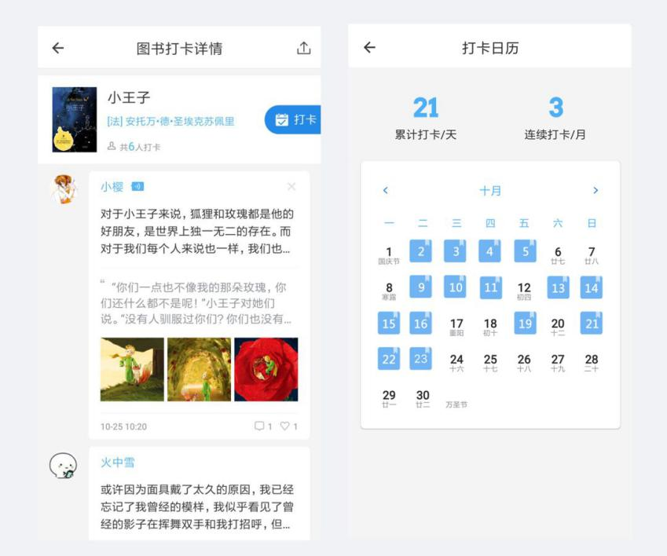
- 漂书及接漂操作
- 发起首漂
（1）点击“漂书”页面右上角“+”图标，搜索并选择你想要发起首漂的图书，认真填写发货地址等信息，并设置图书漂流的借阅人数和借阅天数，写下发漂寄语，点击“确定””。

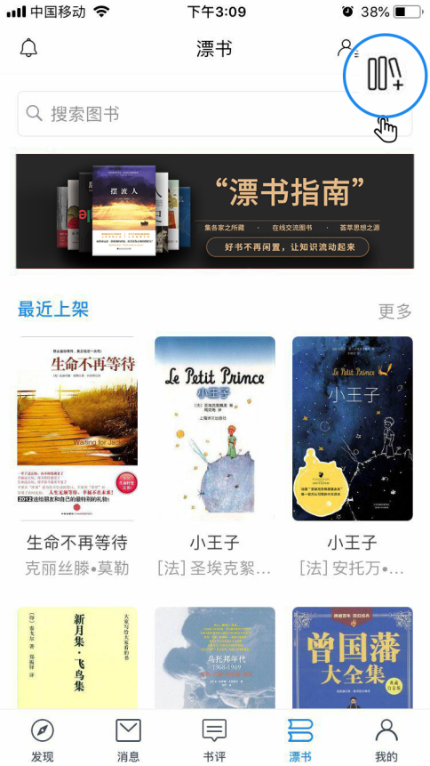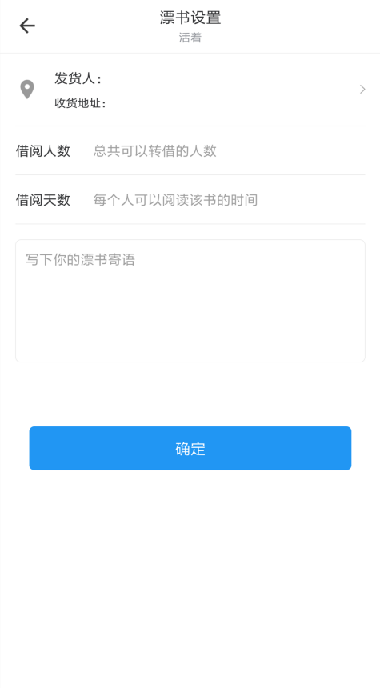
（2）当有人接漂你发漂的图书时，会收到相应的红点提示。点击左上角图标查看“收到的接漂心愿”，选择你想要借书的接漂人，点击“同意”。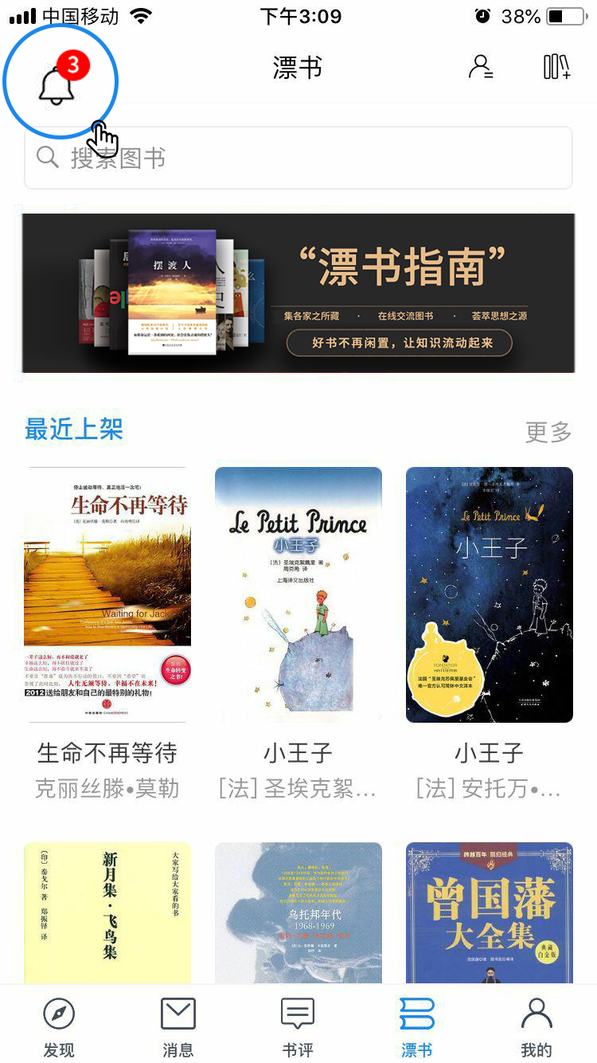 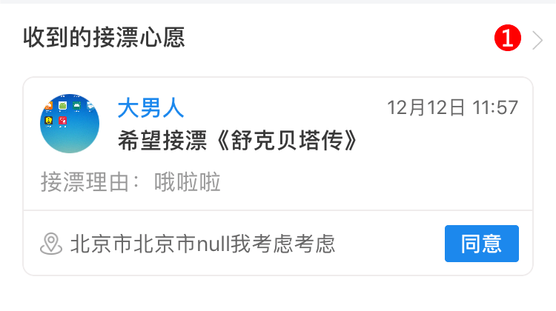

（3）“发漂物流”图书会显示为“待发出”状态，请点击“确认发书”，可选择“当面给”和“快递”两种方式，建议在本校选择“当面给”方式。

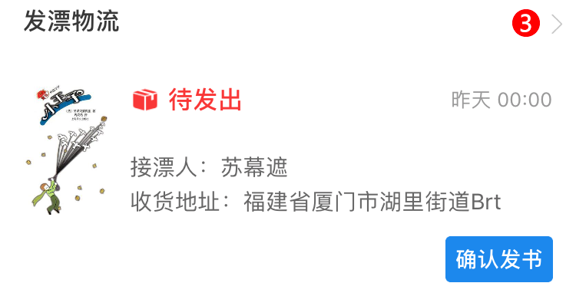

- 申请接漂
（1）在“漂书”页面的“最新漂书”和“热门漂书”版块中选择想要接漂的图书，也可以在页面上方的搜索框中输入书名搜索图书；选择某一本可接漂的图书后，点击“接漂”按钮。
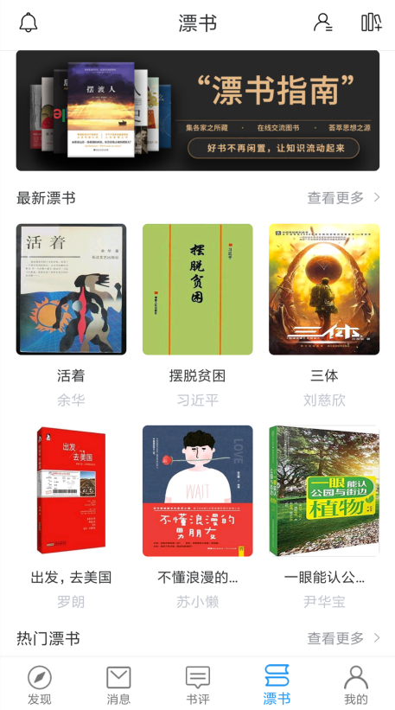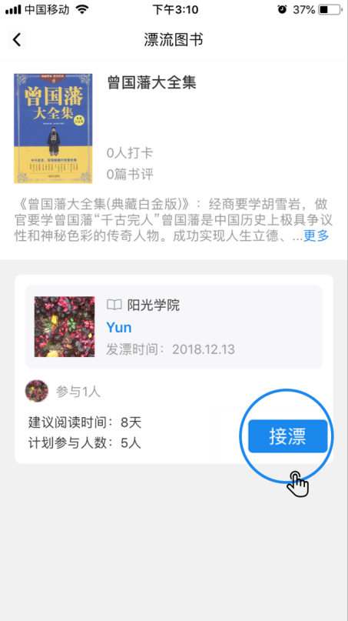
（2）填写收货地址等信息，写下接漂寄语，点击“确认”，等待发漂人的回复；当发漂人同意你的接漂申请并发出图书后，你会收到相应的红点提示，“接漂物流”图书会显示为“待收取”状态，拿到图书后，点击“确认收书”。

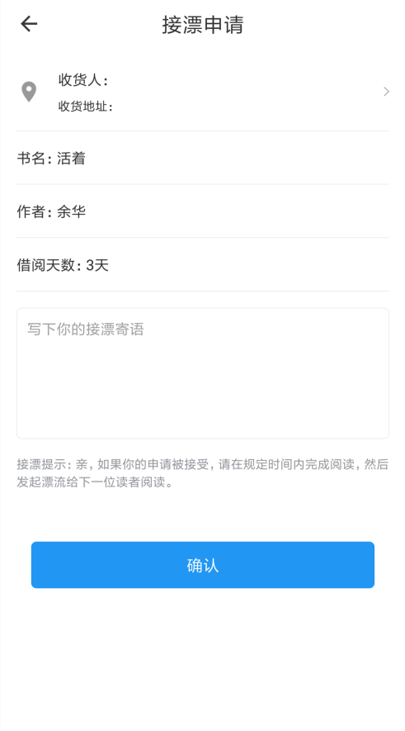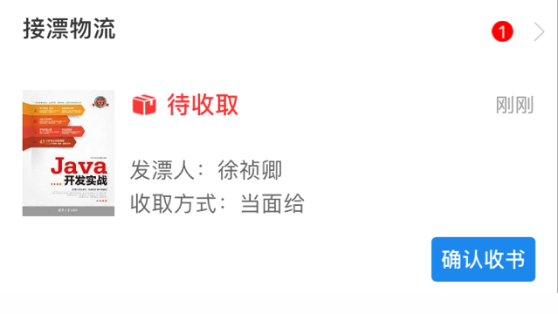
- 发起续漂
点击“漂书”页面左上角图标，“发漂”版块下方的“可续漂图书”，即当前漂流到你手上的图书。需要点击此图书，写下续漂寄语，点击“确认”，等待下一个人接漂这本书。

